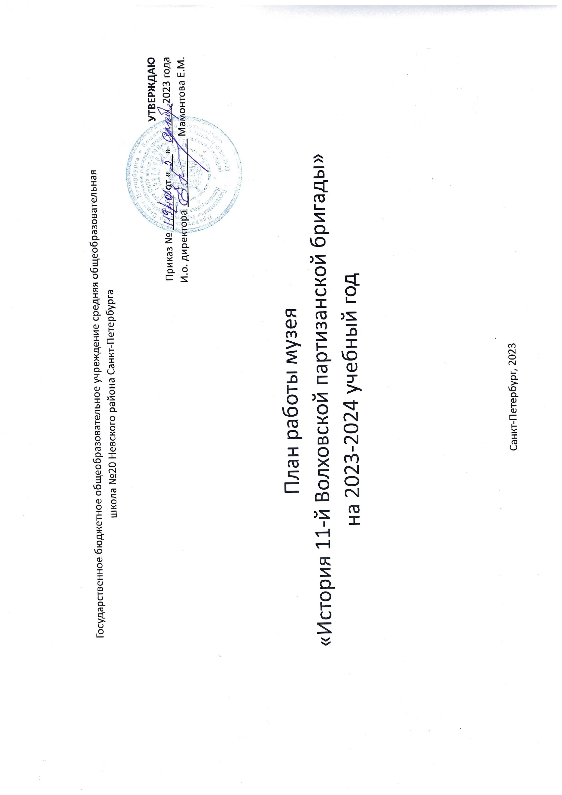
Дата | Направление деятельности | Название и форма проведения мероприятия | Участники | Организаторы
СЕНТЯБРЬ
04.09  05.09  06.09  07.09  08.09 | Общешкольные памятные акции  «Декада противодействия идеологии терроризма и экстремизма» | Памятные акции по возрастным категориям «День солидарности в борьбе с терроризмом» | 9-11-е классы  2-3-е классы  4-е классы  5-6-е классы  7-8-е классы | Купров А.В.  Добровольцы 10А
11.09-15.09 | Школьная музейно-патриотическая программа «Битва за Ленинград» | Интерактивные музейные занятия «Награда за подвиг» | 4-е классы | Купров А.В.  Участники актива 8-е кл.
18.09-22.09 |  | Интерактивные музейные занятия «В кольце врага» | 3-е классы | Купров А.В.  Участники актива 7-е кл.
25.09-29.09 |  | Интерактивные музейные занятия «История в твоих руках» | 2-е классы | Купров А.В.  Участники актива 6-е кл.
02.10-06.10 |  | Интерактивные музейные занятия «Музей –машина времени» | 1-е классы | Купров А.В.  Участники актива 5-е кл.
04.09-29.09 | Школьная программа гуманитарного развития «Создаем историю вместе» | Презентация программы «Создаем историю вместе» в классах | 1-5 классы | Купров А.В.
04.09-29.09 | Исследовательская и проектная работа | План исследовательских и проектных работ музея | Актив музея | Купров А.В.
28.09 | Городские и районные конкурсы по краеведению, музееведению и экскурсоведению | Старт регионального историко-краеведческого музейного конкурса «Во Славу Отечества» (дист.) | 5-6 кл., 7-8 кл., 9-11 кл. | Купров А.В.
04.09-29.09 |  | Школьный этап районного конкурса экскурсоводов школьных музеев | Актив музея | Купров А.В.
18.09 | Саморазвитие педагога | Информационно-методический семинар «Музейно-образовательное пространство района: Кейс 2023-2024» ПДДТ 15.00 | Купров А.В. | Купров А.В.
04.09-29.09 | Районный проект «Музейный марафон 5+» | Интерактивные экскурсии для ГБДОУ по графику. | ГБДОУ №95 | Купров А.В.  Команда актива музея
Дата | Направление деятельности | Название и форма проведения мероприятия | Участники | Организаторы
ОКТЯБРЬ
25.10 | Общешкольные памятные акции | Конкурс чтецов «День белых журавлей» | 1-4 классы  5-9 классы  10-11 классы | Купров А.В.  Заведующий библиотекой
23.10-27.10 | Программа интеграции работы музея с урочной деятельностью и работой ОДОД | Интегрированные уроки по ИЗО «Искусство и война» | 5-8 классы | Купров А.В.  Учителя ИЗО  ОДОД «Историческая реконструкция»
02.10-27.10 | Тематические выставки | Выставка средневекового вооружения «Сила русской земли» | 5-8-е классы | Купров А.В.Кружок ОДОД «Историческая реконструкция»
02.10-27.10 | Исследовательская и проектная работа | План исследовательских и проектных работ.  Проблема, цели и задачи исследования. | Актив музея | Купров А.В.
31.10 | Сетевой историко-патриотический проект «Ленинградский партизан» | Формирование команды «Союза музеев партизанской славы Ленинграда» | Купров А.В. | Купров А.В.
19.10 | Городские и районные конкурсы по краеведению, музееведению и экскурсоведению | I конкурсный этап. Региональный историко-краеведческий музейный конкурс «Во Славу Отечества» | 5-6 кл., 7-8 кл., 9-11 кл.
До 31.10 |  | РКЭШМ.  Создание текстов экскурсий для конкурса | Команда актива РКЭШМ
18.10 |  | Мастер-класс по экскурсоведению в музее завода «Электросила» | Команда актива РКЭШМ
06.10 | Саморазвитие педагога | Районный информационно-методический семинар для руководителей школьных музеев | Купров А.В. | Купров А.В.
11.10 |  | Информационно-методический семинар «Регламент проведения районного и регионального конкурсов экскурсоводов школьных музеев» | Купров А.В. | Купров А.В.
13.10 |  | Обучение в музее патриотическое объединение «ЛЕНРЕЗЕРВ» | Купров А.В. | Купров А.В
02.10-27.10 | Районный проект «Музейный марафон 5+» | Интерактивные экскурсии для ГБДОУ по графику. | ГБДОУ №116 | Купров А.В  Команда актива музея
02.10-27.10 | Районный проект «Музей – школа жизни» | Интерактивные экскурсии для кадетских классов района | Кадетские классы | Купров А.В.  Команда актива
До 30.10 | Дополнительно | Подготовка сетевой виртуальной выставки «Дежавю 55» | Сайт музеев района | Купров А.В.

Дата | Направление деятельности | Название и форма проведения мероприятия | Участники | Организаторы
НОЯБРЬ
06.11-24.11 | Программа интеграции работы музея с урочной деятельностью и работой ОДОД | Интегрированные занятия физкультуры в пространстве музея «Сила русской земли» | 5-8 классы | Купров А.В.  Учителя физкультуры
06.11-30.11 | Школьная программа гуманитарного развития «Создаем историю вместе» | Прием работ. Публикация на электронных ресурсах школы. | 1-5 классы | Купров А.В.  Классные руководители 1-5 кл.
06.11-30.11 | Тематические выставки | Выставка средневекового вооружения «Сила русской земли»
08.11 | Исследовательская и проектная работа | Мастер-класс «Проектная работа в области краеведения и туризма» (16.00 ГДТЮ) | Команда актива музея | Купров А.В.
03.11 | Сетевой историко-патриотический проект «Ленинградский партизан» | Встреча руководителей музеев партизанской славы Ленинграда (Музей обороны и блокады) | Руководители музеев | Купров А.В.
22.11,  24.11 | Городские и районные конкурсы по краеведению, музееведению и экскурсоведению | XXVII РКЭШМ (12.00 ПДДТ) | Команда актива музея | Купров А.В.
13.11-17.11 |  | Музейный десант «Во Славу Отечества»  Музей 2-й гимназии (16.00 по графику) | Команды 5-6, 7-8, 9-11 кл.
29.11-30.11 |  | Конкурс «Оборонное зодчество северо-запада Руси» (График, 16.00 ГДТЮ) | Команда актива
06.11 | Саморазвитие педагога | По графику ПДДТ и ГДТЮ | Купров А.В. | Купров А.В.
06.11-30.11 | Районный проект «Музейный марафон 5+» | Интерактивные экскурсии для ГБДОУ по графику. | ГБДОУ района | Купров А.В.  Команда актива музея
02.10-27.10 | Районный проект «Музей – школа жизни» | Интерактивные экскурсии для кадетских классов района | Кадетские классы | Купров А.В.  Команда актива
06.11 | Дополнительно | Сетевая виртуальная выставка «Дежавю 55» | Сайт музеев | Купров А.В.

Дата | Направление деятельности | Название и форма проведения мероприятия | Участники | Организаторы
ДЕКАБРЬ
01.12-29.12 | Программа интеграции работы музея с урочной деятельностью и работой ОДОД | Интегрированные уроки истории в пространстве музея | 9-11 классы | Купров А.В.  Учителя истории 9-11 классов
04.12-09.12 | Школьная программа гуманитарного развития «Создаем историю вместе» | Презентация проектов «Герои России»  Презентация проектов «Современные герои»  Сбор материалов. Публикация на ресурсах школы. | 4 классы  5 классы  1-3 классы | Купров А.В.  Классные руководители 1-5 классы
13.12 | Исследовательская и проектная работа | Районная конференция «Война. Блокада. Ленинград» (15.00 ПДДТ) | Команда актива музея | Купров А.В.
04.12-22.12 |  | Региональном фестиваль школьных музеев «Школьные музеи родному городу»
01.12-29.12 | Сетевой историко-патриотический проект «Ленинградский партизан» | Встреча активов музеев партизанской славы Ленинграда (Музей обороны и блокады) | Активы музеев | Купров А.В.
06.12 | Городские и районные конкурсы по краеведению, музееведению и экскурсоведению | Подведение итогов XXVII РКЭШМ | Команда актива | Купров А.В.
01.12 |  | Городской турнир «Во Славу Отечества» | Команды 5-6, 7-8, 9-11 кл. | Купров А.В.
04.12-08.12 |  | Музейный десант «Во Славу Отечества»  Музей ж/д транспорта (16.00 по графику)
06.11 | Саморазвитие педагога | По графику ПДДТ и ГДТЮ | Купров А.В. | Купров А.В.
01.12-29.12 | Районный проект «Музейный марафон 5+» | Интерактивные экскурсии для ГБДОУ по графику. | ГБДОУ района | Купров А.В.  Команда актива музея
02.10-27.10 | Районный проект «Музей – школа жизни» | Интерактивные экскурсии для кадетских классов района | Кадетские классы | Купров А.В.  Команда актива
До 27.12 | Дополнительно | Подготовка сетевой виртуальной выставки «Триптих Победы: человек, пространство, время» | Сайт музеев района | Купров А.В.

Дата | Направление деятельности | Название и форма проведения мероприятия | Участники | Организаторы
ЯНВАРЬ
26.01 | Общешкольные памятные акции | Акция «Ленинградский день Победы», посвященная 80-летию окончательного освобождения Ленинграда от фашистской блокады | 1-11-е классы | Купров А.В.  Актив музея
До 12.01 | Школьная музейно-патриотическая программа «Битва за Ленинград» | Интерактивные занятия «В партизанском отряде» | 1-е классы | Купров А.В.  Команда актива музея 5-е кл.  Команда актива музея 6-е кл.  Команда актива музея 7-е кл.  Команда актива музея 8-е кл.
До 19.01 |  | Интерактивные занятия «Мужество Ленинграда» | 2-е классы
До 27.01 |  | Интерактивные занятия «Ленинградский день Победы» | 3-е классы
До 02.02 |  | Интерактивные занятия «Январский гром» | 4-е классы
22.01 | Школьная программа гуманитарного развития «Создаем историю вместе» | Итоги арт-челленджа «Наследники Победы»  Творческая работа «Мой любимый город» | 1-е классы | Купров А.В.  Классные руководители
22.01 |  | Итоги видео-флешмоба «У партизанского костра»  Видеоролик «Мой любимый город» | 2-е классы
22.01 |  | Итоги арт-челленджа «Наследники Победы»  Творческая работа «Города-герои» | 3-е классы
К 31.01 | Тематические выставки | Концепция выставки «Народная война. 80 лет» |  | Купров А.В.
25.01 | Исследовательская и проектная работа | Районный конкурс проектных и исследовательских работ учащихся ГБОУ «Родословие. Город. Отечество» (15.00 ПДДТ) | Команда актива музея | Купров А.В.
 | Сетевой историко-патриотический проект «Ленинградский партизан» | Встреча активов музеев партизанской славы Ленинграда (Музей обороны и блокады)
17.01 | Городские и районные конкурсы по краеведению, музееведению и экскурсоведению | Подведение итогов конкурса «Во Славу Отечества!». (16.00 ГДТЮ) | Команды 5-6, 7-8, 9-11 кл. | Купров А.В.
06.11 | Саморазвитие педагога | По графику ПДДТ и ГДТЮ | Купров А.В. | Купров А.В.
08.01-31.01 | Районный проект «Музейный марафон 5+» | Интерактивные экскурсии для ГБДОУ по графику. | ГБДОУ района | Купров А.В.  Команда актива музея
10.01-31.01 | Школьный музейный марафон «Победа Ленинграда» | Интерактивные экскурсии для ГБОУ по графику | ГБОУ района | Купров А.В.  Команда актива
02.10-27.10 | Районный проект «Музей – школа жизни» | Интерактивные экскурсии для кадетских классов района | Кадетские классы | Купров А.В.  Команда актива
01.01-31.01 | Дополнительно | Сетевой виртуальной выставки «Триптих Победы: человек, пространство, время» | Сайт музеев района | Купров А.В.

Дата | Направление деятельности | Название и форма проведения мероприятия | Участники | Организаторы
ФЕВРАЛЬ
01.02-29.02 | Программа интеграции работы музея с урочной деятельностью и работой ОДОД | Интегрированные уроки музыки в пространстве музея «Музыка на войне» | 5-8-е классы | Купров А.В.  Учителя музыки
01.02-29.02 | Школьная программа гуманитарного развития «Создаем историю вместе» | Презентация второго этапа программы «Создаем историю вместе» | 1-5 классы | Купров А.В.
01.02-29.02 | Тематические выставки | Выставка «Народная война. 80 лет» | 5-11 классы | Купров А.В.  Актив музея
02.02 | Исследовательская и проектная работа | Районная олимпиада по краеведению 1 этап | Команда актива музея | Купров А.В.
03.02 |  | Региональная кон-я «Война. Блокада. Ленинград»
14.02 |  | Районная олимпиада по краеведению 2 этап
20.02 |  | Районная олимпиада по краеведению 3 этап
 | Сетевой историко-патриотический проект «Ленинградский партизан» | Встреча активов музеев партизанской славы Ленинграда (Музей обороны и блокады)
06.11 | Саморазвитие педагога | По графику ПДДТ и ГДТЮ | Купров А.В. | Купров А.В.
01.02-29.02 | Районный проект «Музейный марафон 5+» | Интерактивные экскурсии для ГБДОУ по графику. | ГБДОУ района | Купров А.В.  Команда актива музея
02.10-27.10 | Районный проект «Музей – школа жизни» | Интерактивные экскурсии для кадетских классов района | Кадетские классы | Купров А.В.  Команда актива

Дата | Направление деятельности | Название и форма проведения мероприятия | Участники | Организаторы
МАРТ
16.03 | Общешкольные памятные акции | Военно-исторический фестиваль «За Ленинград!», посвященный дню рождения 11-й Волховской партизанской бригады | Активы музеев партизанской славы | Купров А.В.  Актив музея
04.03-08.03 | Школьная музейно-патриотическая программа «Битва за Ленинград» | Финальное занятие «Освобождение» | 4-е классы | Купров А.В.  Участники актива 8-е кл.
11.03-15.03 |  | Интерактивное занятие «Цена Победы» | 3-е классы | Купров А.В.  Участники актива 7-е кл.
18.03-22.03 |  | Интерактивное занятие «На партизанской базе» | 2-е классы | Купров А.В.  Участники актива 6-е кл.
25.03-29.03 |  | Интерактивное занятие «За Ленинград!» | 1-е классы | Купров А.В.  Участники актива 5-е кл.
11.03 | Школьная программа гуманитарного развития «Создаем историю вместе» | Итоги видео-челленджа «У партизанского костра»  Видеоролик «Военная песня» | 3 классы | Купров А.В.  Классные руководители 3 кл.
01.03-16.03 | Тематические выставки | Выставка «Народная война» | 9-11 классы | Купров А.В.
13.03, 20.03 | Исследовательская и проектная работа | Районная олимпиада по краеведению 4 этап
 | Сетевой историко-патриотический проект «Ленинградский партизан» | Встреча активов музеев партизанской славы Ленинграда (Музей обороны и блокады)
06.11 | Саморазвитие педагога | По графику ПДДТ и ГДТЮ | Купров А.В. | Купров А.В.
01.03-29.03 | Районный проект «Музейный марафон 5+» | Интерактивные экскурсии для ГБДОУ по графику. | ГБДОУ района | Купров А.В.  Команда актива музея
02.10-27.10 | Районный проект «Музей – школа жизни» | Интерактивные экскурсии для кадетских классов района | Кадетские классы | Купров А.В.  Команда актива
25.03-29.03 | Дополнительно | Образовательный интенсив «Digital-менеджер и музей» | Актив музея 8-10 кл. | Купров А.В.  Команда актива музея

Дата | Направление деятельности | Название и форма проведения мероприятия | Участники | Организаторы
АПРЕЛЬ
01.04-12.04 | Интеллектуальная игра «Перестрелка», посвященная 79 годовщине Победы в Великой Отечественной войне | Викторина по истории Великой Отечественной войны. Отбор в команду для игры «Перестрелка» | 5-8 классы | Купров А.В  Актив музея
15.04-26.04 |  | Интеллектуально-тактическая игра «Перестрелка» | Команды 5-8 классов
01.04-30.04 | Программа интеграции работы музея с урочной деятельностью и работой ОДОД | Интегрированные занятия кружка ОДОД «Сила русской земли: Александр Невский» | 5-8 классы | Купров А.В.
08.12 | Школьная программа гуманитарного развития «Создаем историю вместе» | Итоги проекта «Русские изобретения»  Презентация плакатов/стенгазет. | 4 классы | Купров А.В.  Классные руководители 4-х кл.
 | Сетевой историко-патриотический проект «Ленинградский партизан» | Встреча активов музеев партизанской славы Ленинграда (Музей обороны и блокады)
12.04 | Городские и районные конкурсы по краеведению, музееведению и экскурсоведению | Подведения итогов и награждения районного конкурса «КиберМузей» и районного конкурса страниц музеев на официальных сайтах ГБОУ «Культура цифры» | Актив музея | Купров А.В.
06.11 | Саморазвитие педагога | По графику ПДДТ и ГДТЮ | Купров А.В. | Купров А.В.
01.04-30.04 | Районный проект «Музейный марафон 5+» | Интерактивные экскурсии для ГБДОУ по графику. | ГБДОУ района | Купров А.В.  Команда актива музея
02.10-27.10 | Районный проект «Музей – школа жизни» | Интерактивные экскурсии для кадетских классов района | Кадетские классы | Купров А.В.  Команда актива
До 26.04 | Дополнительно | Подготовка сетевой виртуальной выставки «Гений места» | Актив музея | Купров А.В.

Дата | Направление деятельности | Название и форма проведения мероприятия | Участники | Организаторы
МАЙ
09.05 | Общешкольные памятные акции к 79-летию победы в Великой Отечественной войне | Акция «День Победы» | 1-11 классы | Купров А.В  Актив музея
04.05 | Школьная программа гуманитарного развития «Создаем историю вместе» | Итоги видео-флешмоба «Моя Россия» | 1 классы | Купров А.В.  Классные руководители 1,2,5 классов
04.05 |  | Итоги арт-челленджа «Моя Россия» | 2 классы
04.05 |  | Итоги арт-челленджа «Мир! Победа!» | 5 классы
 | Сетевой историко-патриотический проект «Ленинградский партизан» | Итоговое собрание представителей Союза музеев партизанской славы Ленинграда.
22.05 | Саморазвитие педагога | Совещание «Траектория развития мини-музеев ГБДОУ и музеев ГБОУ в 2024-2025 учебном году»

